Сегодня МаринкеПопала смешинка,Такая щекотная,Словно пушинка!Смешинка щекочет,щекочет,щекочет,Маринка хохочет,хохочет,хохочет!
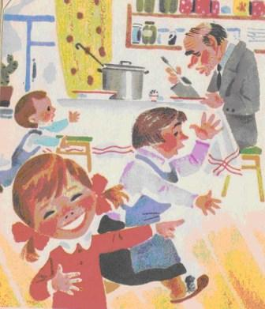
Хохочет МаринкаНад маленьким братцем —Не может братишкаНа стулик забраться!Хохочет МаринкаНад стареньким дедом —Нечаянно пролилОн суп за обедом!
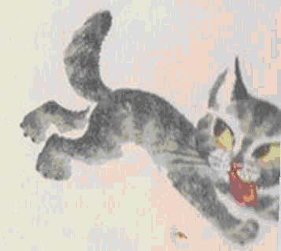
Котёнок котлетыСтащил у соседки —Маринка от смехаЛетит с табуреткиВ корзинку для мусора,Вниз головой…И смех замирает,И слышится вой!Теперь не узнатьХохотунью Маринку, —Наверно, онаПотеряла смешинку!
